附件6：

志丹县创建全国文明城市工作微信群

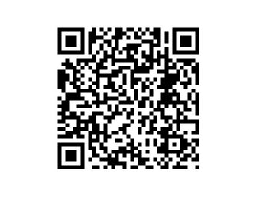
注：添加后统一将备注名修改为：单位职务-姓名。

